

REPUBLIKA HRVATSKA
OSNOVNA ŠKOLA ANTUN GUSTAV MATOŠ TOVARNIK
CDŠ
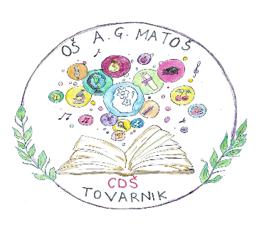
KLASA: 007-04/26-02/9
URBROJ: 2196-82-26-01-01
OIB:46531402053
Broj spisa: 41/26
Tovarnik, 11.3. 2026. godine

SVIM ČLANOVIMA ŠKOLSKOG ODBORA
Na temelju članka 48. Statuta Škole i članka 8. Poslovnika o radu kolegijalnih tijela sazivam sjednicu
ŠKOLSKOG ODBORA
Za srijedu, 18. ožujak, 2026. godine s početkom u 13 sati, koja će se održati u prostorijama Osnovne škole Antun Gustav Matoš Tovarnik .
Za sjednicu predlažem slijedeći
DNEVNI RED

1. Verifikacija zapisnika s prethodne sjednice Školskog odbora

2. Donošenje Odluke o usvajanju Izvještaja o izvršenju financijskog plana za razdoblje 1-12/2025. godine.
3. Usvajanje Procedure o popisu imovine
4. Usvajanje Pravilnika o video nadzoru

5. Razno

Molimo Vas da potvrdite svoj dolazak na sjednicu, a u slučaju spriječenosti obavijestite Školu o opravdanom razlogu Vašega izostanka, putem e-maila Osnovne škole Antun Gustav Matoš Tovarnik (ured@os-agmatos-tovarnik.skole.hr), kako bismo mogli utvrditi da li će na sjednici biti nazočan potreban broj članova za pravovaljano odlučivanje.

Predsjednica Školskog odbora
DOSTAVITI:
- Članovima Školskog odbora, putem e-mail adrese
- Pismohrana Škole, ovdje

Odluku o usvajanju Izvještaja o izvršenju financijskog plana za razdoblje 1-12/2025. godine.

